

TLAOUEPÁOUE

|  |  |
| --- | --- |
| Á UNIDAD DE TRANSPARENCIA Vf INFORMACIÓN PUBLICA | |
| l¿LCub, /(/$  ' 0 6 JUN 2016  n ¡— ££¡k&¿6m.  R E C 1 B 11  AYUNTAMIENTO DE TLAQUEPAC | 3?  30  IDE, JAL |

SAN PEDRO TLAQUEPAQUE, JAL.

SALA DE REGIDORES OFICIO 226/2016

A 06 DE JUNIO DEL 2016

MTRO. OTONIEL VARAS DE VALDEZ GONZALEZ DIR. DE LA UNIDAD DE TRANSPARENCIA PRESENTE.

Dando contestación al Memorándum 1482/2016, recibido el 01 de junio del presente año, girado por la Lie. María Elena Limón García, Presidenta Municipal, donde solicita: Las Actualizaciones correspondientes al mes de Mayo, de toda la información fundamental, generada o resguardada en esta oficina:

Con respecto al Artículo 8, fracc. V, inciso s)

* Le informo que su servidor NO ha obtenido gastos de representación, viáticos o realizado viajes oficiales.

Con respecto al Artículo 8, fracc. VI, b)

* No aplica.

Con respecto al Artículo 8, fracc. VI, h)

* La agenda está al día publicada en la página de transparencia.

Con respecto al Artículo 8, fracc. VI, i), j),

Adjunto:

* Oficios en copia simple de convocatoria a sesión de Comisión de Educación a realizarse el día 13 de mayo del 2016.
* Orden del día.
* Lista de Asistencia.
* Minuta de la sesión del 13 de mayo. (En copia simple)
* Oficios en copia simple de convocatoria a sesión de Comisión de Educación y como coadyuvantes; la Comisión de Hacienda, Patrimonio y Presupuesto y la Comisión de Cultura, la cual se convoco para realizarse el día 27 de mayo del 2016. (la cual quedo cancelada y reagendada)
* Oficios en copia simple de convocatoria a sesión de Comisión de Educación y como coadyuvantes; la Comisión de Hacienda, Patrimonio y Presupuesto y la Comisión de Cultura, la cual se convoco para realizarse el día 30 de mayo del 2016.

Con respecto al Artículo 8, trace. VI, I), n),

* No se han generado informes o estadísticas.

Con respecto a 15 trace III, Vil, IX, XXIV

* El área que genera esa información es la Secretaria General.

Sin otro en particular me despido de Usted reiterándome a sus órdenes. Reciba un cordial y afectuoso saludo.

A **TENTAMENTE.**

“SUFRAGIO EFECTIVO, NO REELECCION”

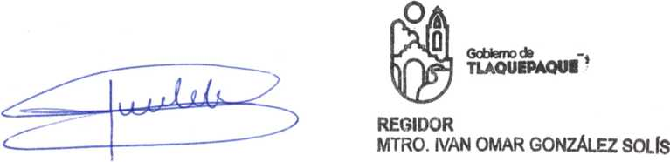

MTRO. IVAN OMAR GONZALEZ SOLIS

REGIDOR Y PRESIDENTE DE LA COMISIÓN EDILICIA DE EDUCACIÓN